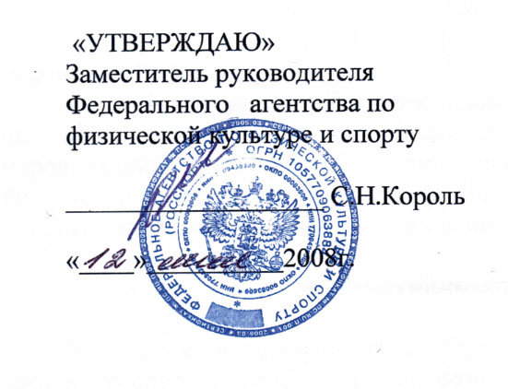

ПОЛОЖЕНИЕ
о проведении Всероссийских массовых соревнований
по уличному баскетболу
«ОРАНЖЕВЫЙ МЯЧ – 2008»

- Цели и задачи

Массовые соревнования по уличному баскетболу проводятся с целью:
- популяризации и дальнейшего развития уличного баскетбола в Российской Федерации, как самого доступного вида спорта среди населения;
- совершенствования форм организации массовой физкультурно-спортивной работы;
- профилактики и предупреждения правонарушений среди молодежи;
- поиска наиболее эффективных форм работы с детьми, подростками, молодежью.

- Сроки и место проведения

Соревнования проводятся в 40 городах Российской Федерации 12 июня 2008 года (Приложение №1).

- Руководство проведения соревнований

Права на проведение всероссийских массовых соревнований по уличному баскетболу «Оранжевый мяч – 2007» принадлежат Федеральному агентству по физической культуре и спорту.
Общее руководство подготовкой и проведением соревнований осуществляется Федеральным агентством по физической культуре и спорту в лице ФГУ «Управление по организации и проведению спортивных мероприятий» Росспорта.
Непосредственное руководство проведением соревнований возлагается на ФГУ «Управление по организации и проведению спортивных мероприятий» Росспорта, органы исполнительной власти субъектов Российской Федерации в области физической культуры и спорта, а также главные судейские коллегии в местах проведения соревнований.

- Участники соревнований

К участию в соревнованиях «Оранжевый мяч – 2008» допускаются жители Российской Федерации и зарубежных стран.
Соревнования проводятся по действующим правилам уличного баскетбола в трех возрастных группах:

- Юноши и девушки (1991 г.р. и младше)
- Юноши и девушки (1989-90 г.р. включительно)
- Мужчины и женщины (1988 г.р. и старше)

Состав команды: 4 человека (три игрока на площадке и один запасной). На соревнованиях разыгрывается командное первенство во всех возрастных группах.

- Условия проведения соревнований

Все игры Всероссийских массовых соревнований по уличному баскетболу «Оранжевый мяч – 2008» проводятся по олимпийской системе (на выбывание).
Формирование сетки соревнований происходит путем жеребьевки. При жеребьевке не учитывается результат, показанный на других соревнованиях, дата подачи заявки, профессионализм.
Непосредственно игра проходит на одно кольцо (мяч забивается в одно кольцо). Продолжительность одной встречи 10 минут или при наборе одной из команд 11 очков. При равенстве набранных очков по истечении времени, команды играют до преимущества в два очка.
Финал соревнований проводится до 21 очка без контроля времени (при равенстве набранных очков, команды играют до преимущества в два очка).

- Условия финансирования

Расходы по командированию участников (проезд, питание, суточные в пути и размещение) несут командирующие организации.
Федеральное агентство по физической культуре и спорту и органы исполнительной власти субъектов Российской Федерации в области физической культуры и спорта обеспечивают долевое участие в финансировании соревнований по согласованию.
Федеральное агентство по физической культуре и спорту за счет средств федерального бюджета обеспечивает финансирование проведения соревнований согласно утвержденному Порядку финансирования спортивных мероприятий на 2008 год.

- Обеспечение безопасности участников соревнований

Места проведения соревнований определяются региональными федерациями уличного баскетбола и органами исполнительной власти субъектов Российской Федерации в области физической культуры и спорта и должны отвечать требованиям соответствующих нормативных правовых актов, действующих на территории Российской Федерации по обеспечению общественного порядка и безопасности участников и зрителей.

- Страхование

Страхование жизни и здоровья от несчастных случаев участников соревнований «Оранжевый мяч – 2008» производится за счет Федерального агентства по физической культуре и спорту.

- Награждение победителей

Награждение производится в каждой возрастной группе.
Спортсмены команд, занявшие 1, 2 и 3 места, награждаются медалями, дипломами и сувенирной продукцией Росспорта.
Команды, занявшие 1, 2 и 3 места, награждаются кубками и дипломами Росспорта соответствующих степеней.
Всем участникам соревнований, судейским бригадам и членам региональных организационных комитетов вручается сувенирная продукция Росспорта.

- Программа соревнований

12 июня 9:00 – 10:00 Жеребьевка, составление сетки турнира
10:00 – 10:30 Официальная церемония открытия
10:30 – 15:00 Предварительные соревнования
15:00 – 15:30 Финальные соревнования
16:00 Церемония закрытия и награждение
победителей соревнований
- Порядок работы мандатной комиссии и подача заявок

Мандатные комиссии в городах, проводящие соревнования «Оранжевый мяч – 2008» начинают работу за 4 дня до начала соревнований. График работы мандатной комиссии с 10:00 до 18:00.
Заявки в мандатную комиссию принимаются от команд, состоящих из четырех человек. При прохождении мандатной комиссии капитан команды заполняет все персональные данные на всех игроков своей команды в карточке участника, которая одновременно является договором страхования и должна быть правильно заполнена.
Каждый участник соревнования из команды должен предоставить в мандатную комиссию следующие документы: паспорт или свидетельство о рождении, полис обязательного медицинского страхования, справка-допуск врача или личная подпись в карточке участника, подтверждающая персональную ответственность за свое здоровье.
После прохождения мандатной комиссии команда получает отрывной талон, при наличии которого в день соревнований команда получает номер-майку участника.
Мандатная комиссия контролирует правильность заполнения карточек и подлинность документов регистрирующихся участников.

Тел. ФГУ «Управление спортмероприятий «Росспорта»:
(495) 925-6432, факс: 261-1943, e-mail: usm@usmsport.ru

